Приложение №3
к постановлению
Администрации города Обнинска
от 23.05.2024 № 1436-п
1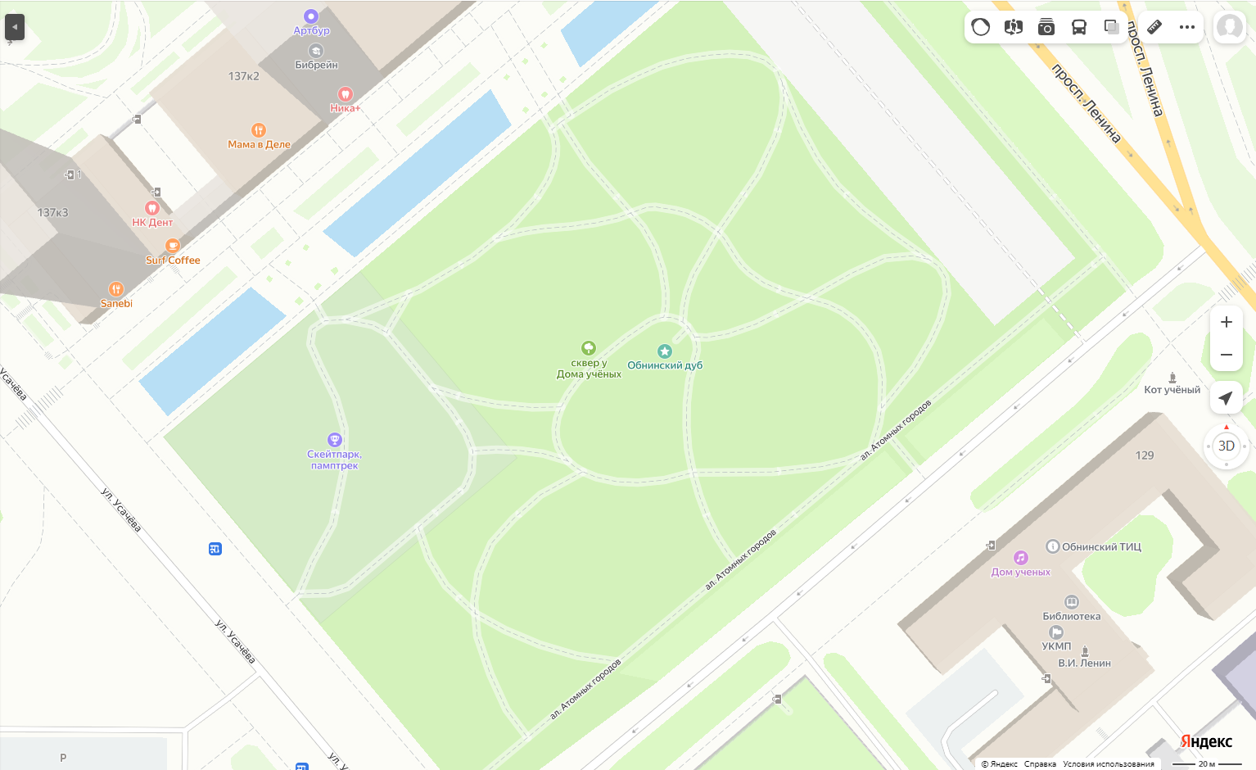
1
1
Предприятие общественного питание, сахарная вата, вода
1

